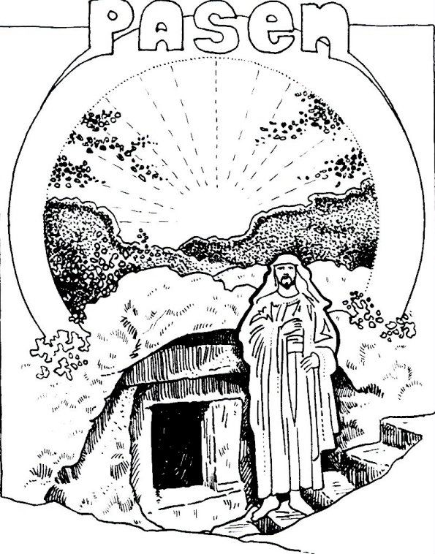

Paasprogramma Zondagsschool

1. Samenzang: Als ik in gedachten sta

Als ik in gedachten sta
bij het kruis van Golgotha,
als ik hoor wat Jezus sprak,
voor Zijn oog aan ’t kruishout brak.

Hoor ik dan, hoe Jezus bad,
voor wie Hem gekruisigd had,
‘k weet dan: “Bij den Heiland is
ook voor mij vergiffenis.”

2. Opening en gebed

3. Samenzang: Psalm 77: 6

Zou God Zijn gena vergeten,
nooit meer van ontferming weten?
Heeft Hij Zijn barmhartigheên
door Zijn gramschap afgesneên?
‘k Zei daarna: ,,Dit krenkt mij ’t leven,
maar God zal verand’ring geven.
D’Allerhoogste maakt het goed:
na het zure geeft Hij ’t zoet.”

4. Declamatie: Matthéüs 27: 50-54 klas A
En Jezus, wederom met een grote stem roepende, gaf den geest.
En ziet, het voorhangsel des tempels scheurde in tweeën, van boven tot beneden; en de aarde beefde, en de steenrotsen scheurden;
En de graven werden geopend, en velen lichamen der heiligen, die ontslapen waren, werden opgewekt;
En uit de graven uitgegaan zijnde, na Zijn opstanding, kwamen zij in de heilige
stad, en zijn velen verschenen.
En de hoofdman over honderd, en die met hem Jezus bewaarden, ziende de aardbeving, en de dingen die geschied waren, werden zeer bevreesd, zeggende: Waarlijk, Deze was Gods Zoon!

5. Kinderen zingen medley

Als ik mijn ogen sluit

Als ik mijn ogen sluit

en denk aan Golgotha,
dan lijkt het net of ik
daar op die heuvel sta.
Ik zie het houten kruis,
zie wat de mensen doen,
dat Jezus sterven moet,
want dat gebeurde toen.

Ik hoor opnieuw Zijn stem
die roept: Het is volbracht.
En daarna wordt het stil,
’t is donker als de nacht.
Toen stierf Hij aan het kruis,
toen was de pijn voorbij.
O, ik weet meer dan ooit.
dat Hij dit deed voor mij.

Ik doe m’n ogen dicht
en vouw m’n handen stil,
ik bid met heel mijn hart
wat ik Hem zeggen wil:
Heer, aan dat houten kruis
droeg U de straf voor mij.
Ik had nog nooit een vriend
die zoveel hield van mij.

Hij kwam bij ons, heel gewoon
Hij kwam bij ons, heel gewoon,
de Zoon van God als mensenzoon.
Hij diende ons als een knecht
en heeft Zijn leven afgelegd.

Refrein:
Zie onze God, de Koningknecht,
Hij heeft Zijn leven afgelegd.
Zijn voorbeeld roept
om te dienen iedere dag,
gedragen door Zijn liefd’ en kracht.

En in de tuin van de pijn
verkoos Hij als een lam te zijn,
verscheurd door angst en verdriet
maar toch zei Hij: “Uw wil geschied”.
Refrein
Allen:
Zie je de wonden zo diep.
De hand die aard en hemel schiep,
vergaf de hand die Hem sloeg.
De man, die onze zonden droeg.
Refrein

6. Vertelling door meester

7. Samenzang: Daar juicht een toon

Solo: Daar juicht een toon, daar klinkt een stem,
die galmt door gans Jeruzalem.
Een heerlijk morgenlicht breekt aan,
de Zoon van God is opgestaan.

Kinderen:
Geen graf hield Davids Zoon omkneld.
Hij overwon, die sterke Held!
Hij steeg uit ’t graf door ’s Vaders kracht,
want Hij is God, bekleed met macht.

Allen:
Nu jaagt de dood geen angst meer aan,
want alles, alles is voldaan.
Die in ’t geloof op Jezus ziet,
die vreest voor dood en helle niet.

Want nu de Heer is opgestaan,
nu vangt het nieuwe leven aan,
een leven door Zijn dood bereid,
een leven in Zijn heerlijkheid.

8. Declamatie: De Heer is waarlijk opgestaan

Jezus deed de dood te niet,
zing daarom het hoogste lied.

Vrouwen uit Jeruzalem,
kwamen vroeg en zochten Hem.

En hoe groot was hun verdriet,
want zij vonden Jezus niet.

Maar een engel sprak hen aan:
‘Die gij zoekt is opgestaan.’

Denkt toch aan Zijn eigen woord,
dat gij vroeger hebt gehoord.

Hij, de groten Mensenzoon,
gaat door ’t graf heen naar Zijn troon.

Zoekt Hem bij de doden niet,
maar zing mee het hoogste lied.

De Heer is waarlijk opgestaan.
Halleluja.

9. Samenzang: U zij de glorie

U zij de glorie, opgestane Heer!
U zij de victorie, nu en immermeer.
Uit een blinkend stromen,
daald’ een engel af,
heeft de steen genomen
van ’t verwonnen graf.
U zij de glorie, opgestane Heer!
U zij de victorie, nu en immermeer.

Ziet Hem verschijnen, Jezus onze Heer!
Hij brengt al de zijnen in Zijn armen weer.
Weest dan volk des Heren, blijd’ en welgezind,
en zeg telkenkere: Christus overwint!
U zij de glorie, opgestane Heer,
U zij de victorie, nu en immermeer.

Zou ik nog vrezen, nu Hij eeuwig leeft.
Die mij heeft genezen, Die mij vrede geeft?
In Zijn godd’lijk wezen is mijn glorie groot,
niets heb ik te vrezen in leven en dood.
U zij de glorie, opgestane Heer,
U zij de victorie, nu en immermeer.

10. Declamatie: Hij is opgestaan

Nu zal het leven als een bloemknop opengaan.
In de woestijnen zullen rozen bloeien,
want zie, de Heer is waarlijk opgestaan.
Mijn beker zal van vreugde overvloeien.

Wij zullen juichend door de paarlen poorten gaan.
De gouden straten zullen wij betreden,
want zie, de Heer is waarlijk opgestaan:
wij zullen leven tot in eeuwigheden.

11. Klas zingt: Klap in de handen

Klap in de handen van blijdschap,
dit is de dag, die God ons geeft.
Dit is de dag van je leven.
Dit is het feest dat Jezus leeft!

Refrein:
Jezus is opgestaan en Hij leeft, Hallelujah!
Jezus is opgestaan en Hij leeft, Hallelujah!

12. Kinderen zingen medly

Omdat Hij leeft
Omdat Hij leeft,
ben ik niet bang voor morgen.
Omdat Hij leeft,
mijn angst is weg.
Omdat ik weet,
Hij heeft de toekomst.
En het leven is
het leven waard
omdat Hij leeft.

Wij zingen van Jezus
Wij zingen van Jezus, van Hem is alle macht.
Hij heeft op Golgotha de wereld heil gebracht.
De Zoon van God is Hij en aller heren Heer.
Wij zingen van Jezus onze Heer.

Wij zingen van Jezus, Gods volheid woont in Hem.
Hij bracht ons in het licht, wij luist’ren naar zijn stem.
Zijn Geest woont nu in ons en leidt ons keer op keer.
Wij zingen van Jezus, onze Heer.

Wij zingen van Jezus, die eeuwig leven geeft.
Die al wat duivels is, reeds overwonnen heeft.
Voor Hem die Koning is, is onze dank en eer.
Wij zingen van Jezus, onze Heer.

Jezus Hij is Koning
Jezus Hij is Koning. 2x
Koning van het gans heelal.
Ja, diep in mijn hart leeft dit geloof:
Jezus, Hij is Koning!

Jezus heeft ons vrijgekocht, 2x
vrijgekocht door ’t dierbaar bloed.
Ja, diep in mijn hart leeft dit geloof:
Jezus heeft ons vrijgekocht.

Wij zullen overwinnen, 2x
wij zullen overwinnaars zijn.
Ja, diep in mijn hart leeft dit geloof:
Wij zullen overwinnaars zijn.

Jezus, Hij zal komen, 2x
Komen zal Hij met gejuich.
Ja, diep in mijn hart leeft dit geloof:
Jezus, Hij zal komen.

13. Afscheid kinderen klas A

14. Toezingen kinderen klas A: psalm 118: 14 en 11 (staande)

Gij zijt mijn God, U zal ik loven,
verhogen Uwe Majesteit.
Mijn God, niets gaat Uw roem te boven,
U prijz’ ik tot in eeuwigheid.
Laat ieder ’s Heeren goedheid loven,
wantgoed is d’ Oppermajesteit:
Zijn goedheid gaat het al te boven,
Zijn goedheid duurt in eeuwigheid.

De steen, dien door de tempelbouwers
veracht’lijk was een plaats ontzegd,
is tot verbazing der beschouwers
van God ten hoofd des hoeks gelegd.
Dit werk is door Gods alvermogen,
door ’s Heeren hand alleen geschied.
Het is een wonder in onz’ ogen:
wij zien het, maar doorgronden ’t niet.

15. Sluiting

16. Samenzang: Vrede zij u (staande)

Vrede zij u, vrede zij u, )
gelijk Mij de Vader zond, ) 2x
zend Ik ook u. )

Blijft in Mijn vrede, blijft in Mij. )
Mijn woord moet in u zijn, ) 2x
dat maakt u vrij. )

Ontvang Mijn Geest, Heilige Geest.)
Hij zal u leiden, ) 2x
Weest niet bevreesd. )

Vrede zij u, vrede zij u, )
gelijk Mij de Vader zond, ) 2x
zend Ik ook u. )

Er staat al een stoel voor jou klaar.
Ja, dat doen we niet zo maar.
Wij vinden het fijn om te zingen en te vertellen met nog meer kinderen
Niets behoeft je te hinderen.
De deur staat iedere week voor jou dus open.
Je stoel staat al klaar.
Ja, echt waar.........
We beginnen om …. uur
Tot volgende week zondag!

